ЛГД-3.03С |  | Домик "Тироль" (серия Эко)
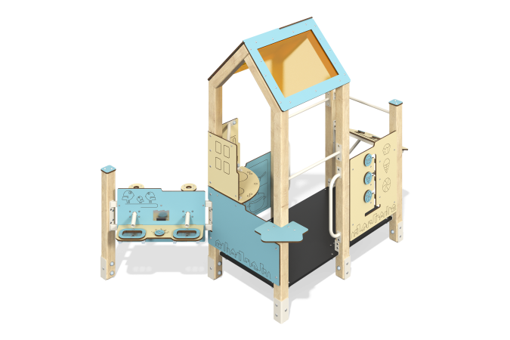

Размеры, мм: | 1540x2395x1930 | Вес, кг: | 131.039
Характеристики материалов
Основные материалы: брус хвойных пород, фанера ламинированная с антискользящим покрытием, HPL пластик, металл, нержавеющая сталь, монолитный поликарбонат, нержавеющий крепеж.
Комплектация: закладные детали – 1 компл., опорные стойки – 7 шт., крыша – 1 компл., полы – 1 компл., ограждающие и декоративные панели – 1 компл., столик – 1 шт., стенд для игры с песком - 1 шт., панель «Цветы» – 1 шт., панель «Сладости» - 1 шт., панель "Кухня" - 1шт., ручка - 2шт., поручни - 3шт., комплект крепежа - 1 шт.
Конструкция и цветовая палитра оборудования согласно эскизу.
Домик состоит из одной башни и приставного игрового элемента на опорных стойках. Опорные стойки выполнены из клееного бруса хвойных пород сечением 80х80 мм. Профиль – квадратный, радиус скругления углов - R10.
Пол домика изготовлен из ламинированной фанеры толщиной 18 мм с антискользящим покрытием.
Крыша двускатная, выполнена в сочетании рамок из HPL пластика с монолитным поликарбонатом, на который с помощью УФ печати наносится цветное напыление.
Декоративные панели, игровые элементы выполнены из двустороннего HPL пластика с УФ защитой толщиной 10 мм. На панели и игровые элементы при помощи гравировки и УФ печати наносятся рисунки.
Ручки выполнены из металлической трубы диаметром 26,8 мм с толщиной стенки 2,8 мм.
В домике используется крепеж из нержавеющей стали. Выступающие части резьбовых соединений и открытые части труб закрыты пластиковыми заглушками.
Металлические перекладины, изготовлены из круглой трубы диаметром 21,3 мм с толщиной стенки 2,8 мм.
Покрытие элементов:
- металл - порошковый цинкогрунт, порошковая краска;
- брус - грунтовка лессирующая, водно-дисперсионный лак.

